МОСКОВСКИЙ ГОСУДАРСТВЕННЫЙ ТЕХНИЧЕСКИЙ УНИВЕРСИТЕТ

им. Н.Э. Баумана

Кафедра «Систем обработки информации и управления»

ОТЧЕТ

**Лабораторная работа №6**

по курсу«Элементы управления в АСОИУ»

Тема: «**АЦП последовательного приближения**»

Вариант 6

ИСПОЛНИТЕЛЬ:              Белков А.Д.

группа ИУ5-73                   10.12.2018

ПРЕПОДАВАТЕЛЬ:             Нестеров Ю.Г.

Москва - 2018

__________________________________________________________

1. **Задание лабораторной работы.**

Исходные данные:

– максимальное значение входного напряжения АЦП Umax = 10В;

– разрядность АЦП N = 5;

– частоту тактовых импульсов таймера f0 = 1400Гц.

1. **Расчёт.**

## ЦАП с весовыми резисторами

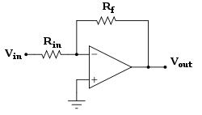

$$\frac{V_{in}}{R_{in}}=-\frac{V_{out}}{R_{f}}$$

$$V_{out}=-V_{in}\frac{R_{f}}{R_{in}}$$

$$V_{out}=10 В$$

$$V_{in}=-10 В$$

$$R_{1}=31 кОм$$

$$10=10*\frac{R_{f}}{\frac{1}{1+\frac{1}{2}+\frac{1}{4}+\frac{1}{8}+\frac{1}{16}}*R_{1}}$$

$$R_{f}=1*\frac{1}{1+\frac{1}{2}+\frac{1}{4}+\frac{1}{8}+\frac{1}{16}}*R_{1}=1*\frac{16}{31}*R_{1}=16 кОм$$

1. **Программа.**

.include "m16def.inc" ; atmega16 library

.list ; listing on

.def temp=r16 ; registers

.def reg_cmp=r17 ; registers

.def o___=r18 ; registers o___ + a___ = o___

.def a___=r19 ; registers

.def res___=r20

.def t___=r21

.def k___=r22

.cseg ; choose code segmentt

.org 0 ; set current address to 0

;-----------------------

ldi temp,0x80 ; turn off comparator

out acsr,temp ; turn off comparator

;-----------------------

ldi temp,0x00 ; set 0 to register temp

out ddrd,temp ; set rd port as input port

ldi temp,0xFF ; set FF to register temp

out ddra,temp ; set ra port as output port

out ddrc,temp ; set rb port as output port

;-----------------------

ldi temp,0b110

out tccr0,temp

ldi temp,low(RAMEND)

out spl,temp

ldi temp,high(RAMEND)

out sph,temp

ldi temp, 0

;-----------------------

;INITIAL PROGRAMM

raz4:

ldi o___, 0

ldi a___, 0b00010000

eor o___, a___

out portc, o___

rcall delay_pause

in reg_cmp,pind ; read CMP from comparator

tst reg_cmp ;

brne raz3 ; if reg_cmp==0 goto raz2

ldi a___, 0b11101111

and o___, a___

raz3:

ldi a___, 0b00001000

eor o___, a___

out portc, o___

rcall delay_pause

in reg_cmp,pind ; read CMP from comparator

tst reg_cmp ;

brne raz2 ; if reg_cmp==0 goto raz2

ldi a___, 0b11110111

and o___, a___

raz2:

ldi a___, 0b00000100

eor o___, a___

out portc, o___

rcall delay_pause

in reg_cmp,pind ; read CMP from comparator

tst reg_cmp ;

brne raz1 ; if reg_cmp==0 goto raz1

ldi a___, 0b11111011

and o___, a___

raz1:

ldi a___, 0b00000010

eor o___, a___

out portc, o___

rcall delay_pause

in reg_cmp,pind ; read CMP from comparator

tst reg_cmp ;

brne raz0 ; if reg_cmp==0 goto raz0

ldi a___, 0b11111101

and o___, a___

raz0:

ldi a___, 0b00000001

eor o___, a___

out portc, o___

rcall delay_pause

in reg_cmp,pind ; read CMP from comparator

tst reg_cmp ;

brne write ; if reg_cmp==0 goto raz4

ldi a___, 0b11111110

and o___, a___

write:

out porta, o___

jmp raz4

delay_pause:

ldi t___, 20

ldi temp, 0

out tcnt0, temp

ccc:

in k___,tcnt0

cp k___,t___

brlo ccc

ret

1. **Схема в Proteus.**

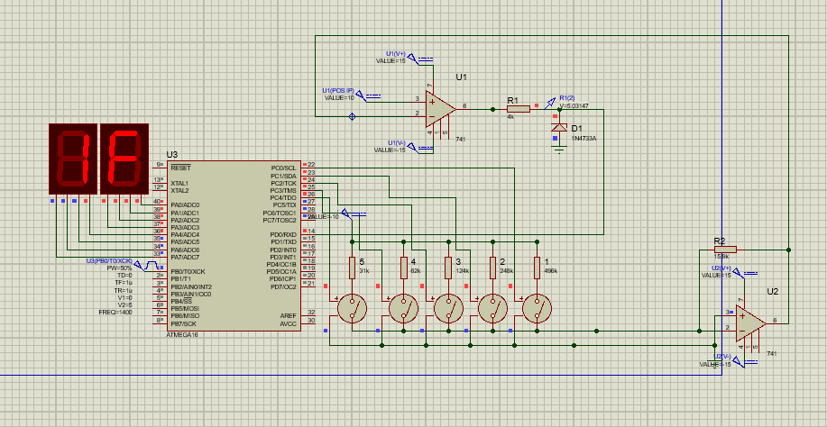

1. **Зависимость выходного кода АЦП от уровня постоянного входного напряжения.**

## Таблица зависимости выходного кода АЦП от уровня постоянного входного напряжения

|  |  |  |
| --- | --- | --- |
| Uвх | КОД16 | КОД10 |
| 10 | 1F | 31 |
| 8,4 | 1A | 26 |
| 6,8 | 15 | 21 |
| 5,2 | 10 | 16 |
| 3,6 | 0B | 11 |
| 2 | 6 | 6 |
| 0,4 | 1 | 1 |
| 0 | 0 | 0 |

## График зависимости выходного кода АЦП от уровня постоянного входного напряжения

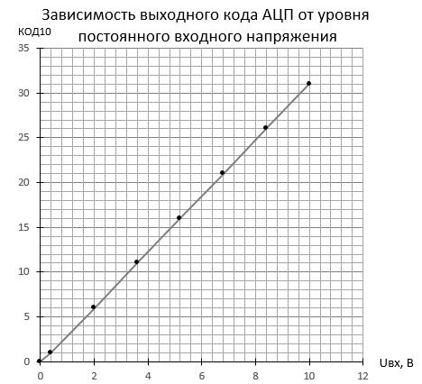

# **Таблица и график зависимости *f*пред(*U*вх)**

Взять частоту меандр в 200 раз меньше тактовой частоты микроконтроллера и подобрать частоту так, чтобы было совпадение форм входного сигнала АЦП и выходного сигнала ЦАП.

**Нахождение частоты**

$$\frac{1400Гц}{200}=7Гц, U_{max}=10В$$

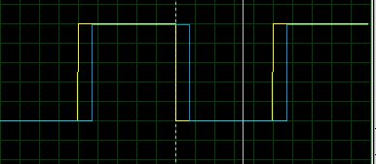

При 2 Гц:

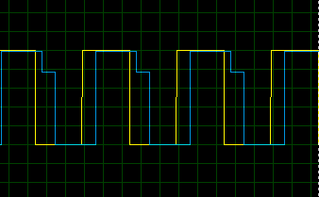

При 2 Гц амплитуда начала уменьшаться, соответственно 1 Гц это предельная частота, аналогично для других значений амплитуды.

**Таблица**

|  |  |
| --- | --- |
| Uвх | fпред |
| 10 | 1 |
| 9 | 1 |
| 8 | 1 |
| 7 | 1 |
| 6 | 1 |
| 4 | 1 |
| 2 | 1 |
| 1 | 1 |

## **График**

